賀 潮昇國小網球隊選手參加，111年南瀛盃全國青少年12、14歲級網球錦標賽 (C-21)-新營
榮獲以下佳績：
廖沛亞 12歲男單冠軍
12歲男雙冠軍
徐可倢 14歲女雙冠軍
111.11.05~06
活動相片 | 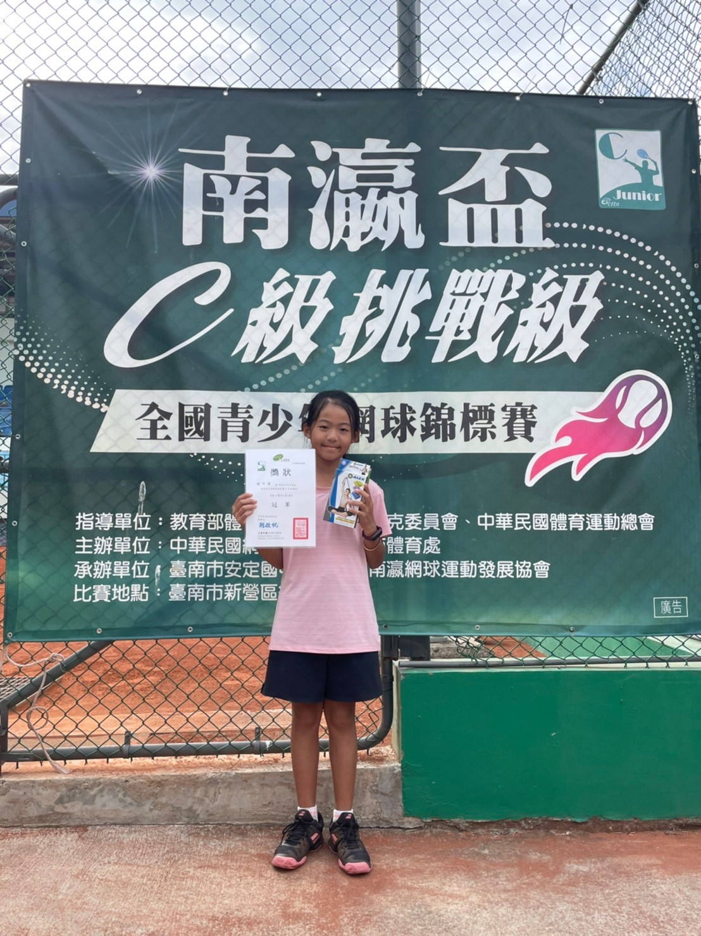 | 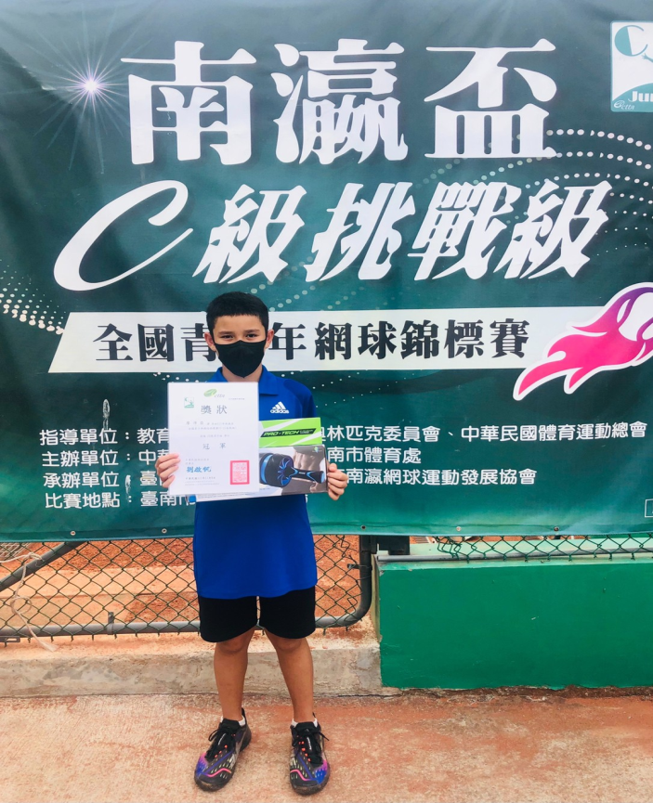
活動相片 | 說明：徐可倢 14歲女雙冠軍 | 說明：廖沛亞 12歲男單冠軍、12歲男雙冠軍

